Bir öğrenci ceviz kıracağı ile aşağıdaki deneyi yapıyor.

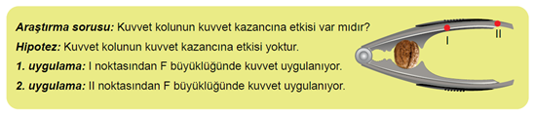
Bu öğrencinin hipotezin yanlış olduğunu anlaması için aşağıdaki gözlemlerden hangisi yeterlidir?

- 1. uygulamada cevizin kırılması

B) 2. uygulamada cevizin kırılmaması

C) 1 ve 2. uygulamalarda cevizin kırılması

D) 1. uygulamada kırılmaması, 2. uygulamada kırılması

